Министерство науки и высшего образования Российской Федерации Федеральное государственное бюджетное образовательное учреждение высшего образования

Пермский национальный исследовательский политехнический университет

Электротехнический факультет

Кафедра информационных технологий и автоматизированных систем

**ОТЧЕТ**

**Тема:** Лабораторная работа АРМ

Семестр: 2

Выполнил студент ИВТ-23-2б:

Синицын Владислав Сергеевич

(дата, подпись)

Проверила:

Полякова Ольга Андреевна

(дата, подпись)

Пермь 2024

**Задание**

- интерфейса

**-**арм

**UML-Диаграмма**

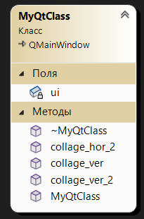

**Программное решение**



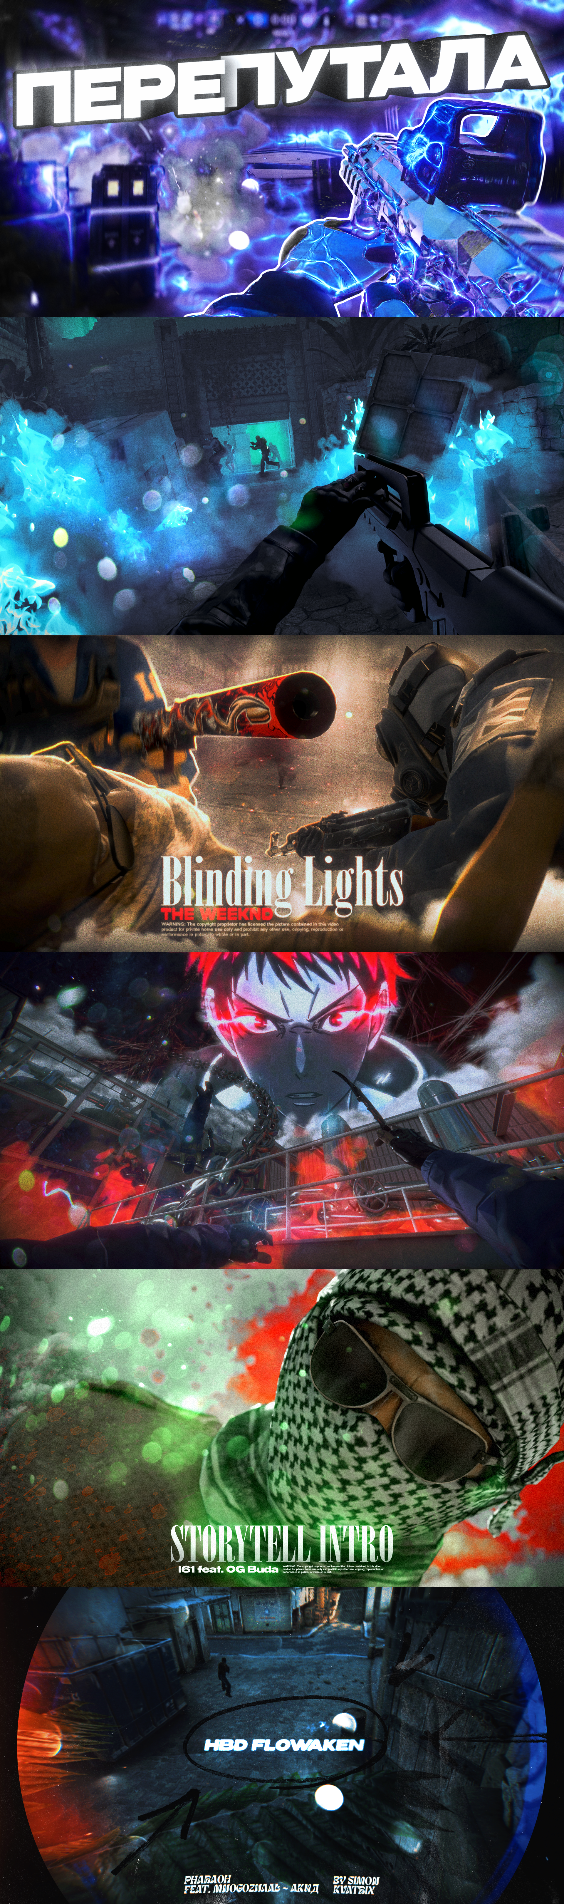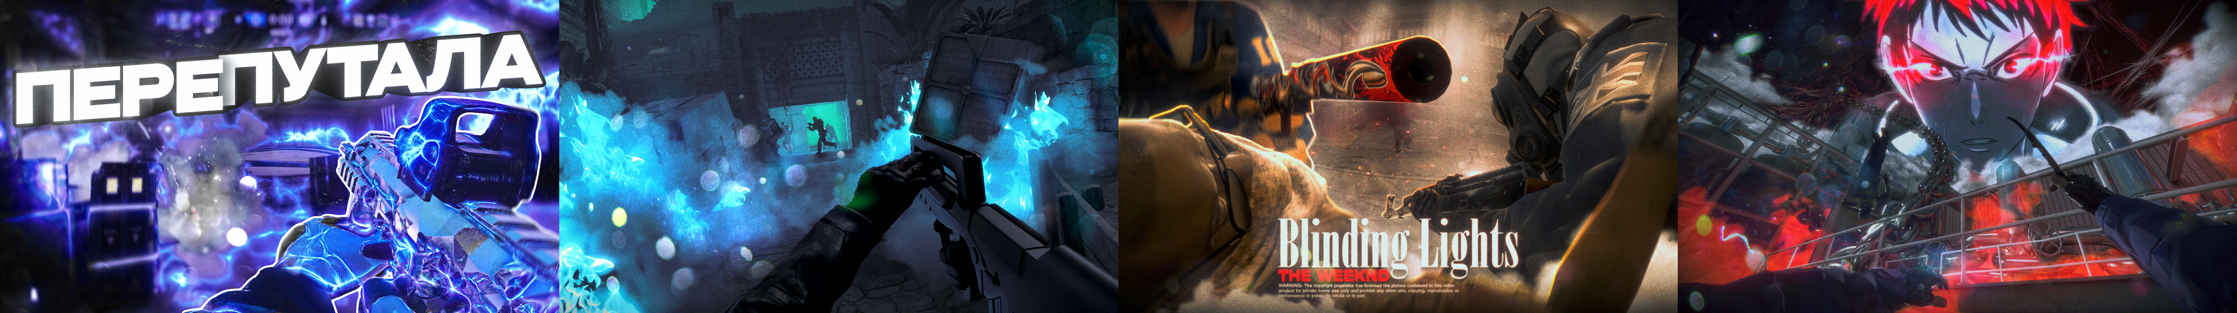

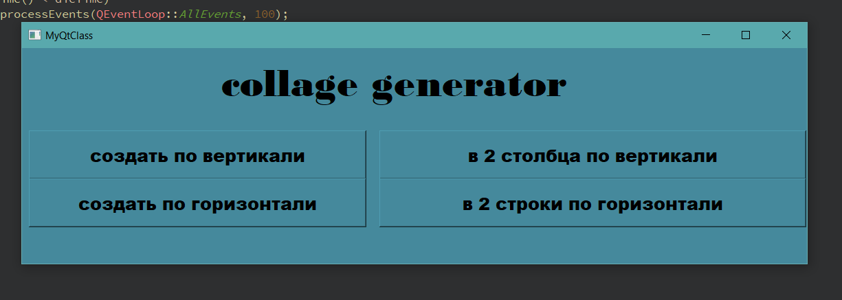

**Main.cpp**

#include "myqtclass.h"

#include <QLabel>

#include <QTime>

#include <QApplication>

#include <QSplashScreen>

int main(int argc, char *argv[])

{

QApplication a(argc, argv);

// Создаем и показываем окно загрузки

QLabel *loadingLabel = new QLabel("Loading...");

loadingLabel->show();

QTime dieTime = QTime::currentTime().addSecs(2);

while (QTime::currentTime() < dieTime)

QCoreApplication::processEvents(QEventLoop::AllEvents, 100);

loadingLabel->close();

MyQtClass w;

w.show();

return a.exec();

}

**Myqtclass.cpp**

#include <QRandomGenerator>

#include <QTimer>

#include "myqtclass.h"

#include "ui_myqtclass.h"

#include <QImage>

#include <QPixmap>

#include <QPainter>

#include <QFileDialog>

#include <QDir>

#include <QDebug>

MyQtClass::MyQtClass(QWidget *parent)

: QMainWindow(parent)

, ui(new Ui::MyQtClass)

{

ui->setupUi(this);

connect(ui->collagebtn_ver, &QPushButton::clicked, this, &MyQtClass::collage_ver); //кнопка коллажа по вертикали

connect(ui->collagebtn_hor, &QPushButton::clicked, this, &MyQtClass::collage_hor); //кнопка коллажа по горизонтали

connect(ui->collagebtn_ver_2, &QPushButton::clicked, this, &MyQtClass::collage_ver_2); //кнопка коллажа по вертикали 2

connect(ui->collagebtn_hor_2, &QPushButton::clicked, this, &MyQtClass::collage_hor_2); //кнопка коллажа по горизонтали 2

/* connect(ui->userinput, &QLineEdit::textChanged, this, &MyQtClass::on_userInput_textChanged);

connect(ui->usertextbtr, &QPushButton::clicked, this, &MyQtClass::changeText);

QTimer *timer = new QTimer(this);

connect(timer, &QTimer::timeout, this, &MyQtClass:: updatePressure);

timer->start(44);

connect(this, &MyQtClass::pressureChanged, this, &MyQtClass::on_PressureChanged);

*/

}

void MyQtClass::collage_ver(){

// Выбираем изображения для создания коллажа

QStringList imagePaths = QFileDialog::getOpenFileNames(nullptr, "Выберите изображения", QDir::homePath(), "Images (*.png *.jpg)");

if (imagePaths.size() == 0) {

qDebug() << "Нет выбранных изображений";

return;

}

// Вычисляем общую высоту и ширину для коллажа

int collageWidth = 1080; // Минимальная ширина

int collageHeight = 0;

foreach (QString imagePath, imagePaths) {

QImage image(imagePath);

collageHeight += image.height();

if (image.width() > collageWidth) {

collageWidth = image.width(); // Обновляем ширину, если обнаружен более широкий образ

}

}

// Создаем QImage для коллажа

QImage collage(collageWidth, collageHeight, QImage::Format_ARGB32);

collage.fill(Qt::white);

// Создаем QPainter для рисования на коллаже

QPainter painter(&collage);

int y = 0;

// Рисуем каждое изображение на коллаже

foreach (QString imagePath, imagePaths) {

QImage image(imagePath);

int imageWidth = image.width();

int imageHeight = image.height();

painter.drawImage(QPoint((collageWidth - imageWidth) / 2, y), image);

y += imageHeight;

}

// Сохраняем коллаж в файл

QString collagePath = QFileDialog::getSaveFileName(nullptr, "Сохранить коллаж", QDir::homePath(), "Images (*.png)");

collage.save(collagePath);

}

void MyQtClass::collage_hor(){

// Выбираем изображения для создания коллажа

QStringList imagePaths = QFileDialog::getOpenFileNames(nullptr, "Выберите изображения", QDir::homePath(), "Images (*.png *.jpg)");

if (imagePaths.size() == 0) {

qDebug() << "Нет выбранных изображений";

return;

}

// Вычисляем общую высоту и ширину для коллажа

int collageHeight = 0; // Минимальная высота

int collageWidth = 0;

foreach (QString imagePath, imagePaths) {

QImage image(imagePath);

collageWidth += image.width();

if (image.height() > collageHeight) {

collageHeight = image.height(); // Обновляем высоту, если обнаружена более высокая картинка

}

}

// Создаем QImage для коллажа

QImage collage(collageWidth, collageHeight, QImage::Format_ARGB32);

collage.fill(Qt::white);

// Создаем QPainter для рисования на коллаже

QPainter painter(&collage);

int x = 0;

// Рисуем каждое изображение на коллаже

foreach (QString imagePath, imagePaths) {

QImage image(imagePath);

int imageWidth = image.width();

int imageHeight = image.height();

painter.drawImage(QPoint(x, (collageHeight - imageHeight) / 2), image);

x += imageWidth;

}

// Сохраняем коллаж в файл

QString collagePath = QFileDialog::getSaveFileName(nullptr, "Сохранить коллаж", QDir::homePath(), "Images (*.png)");

collage.save(collagePath);

}

void MyQtClass::collage_ver_2(){

// Выбираем изображения для создания коллажа

QStringList imagePaths = QFileDialog::getOpenFileNames(nullptr, "Выберите изображения", QDir::homePath(), "Images (*.png *.jpg)");

if (imagePaths.size() == 0) {

qDebug() << "Нет выбранных изображений";

}

// Проверяем, что общее количество изображений делится на 2

if (imagePaths.size() % 2 != 0) {

qDebug() << "Количество изображений должно быть кратно двум для создания двух колонн";

}

// Вычисляем количество изображений в каждой колонне

int imagesPerColumn = imagePaths.size() / 2;

// Вычисляем ширину коллажа по максимальной ширине изображений в каждой колонне

int maxColumnWidth = 0;

for (int i = 0; i < imagesPerColumn; ++i) {

QImage image(imagePaths.at(i));

if (image.width() > maxColumnWidth) {

maxColumnWidth = image.width();

}

}

int collageWidth = maxColumnWidth * 2;

// Вычисляем высоту коллажа

int collageHeight = 0;

for (int i = 0; i < imagePaths.size()/2; ++i) {

QImage image(imagePaths.at(i));

collageHeight += image.height();

}

// collageHeight = collageHeight/2;

// Создаем QImage для коллажа

QImage collage(collageWidth, collageHeight, QImage::Format_ARGB32);

collage.fill(Qt::white);

// Создаем QPainter для рисования на коллаже

QPainter painter(&collage);

int x = 0;

int y = 0;

// Рисуем изображения в двух колоннах

for (int col = 0; col < 2; ++col) {

for (int j = 0; j < imagesPerColumn; ++j) {

QImage image(imagePaths.at(col * imagesPerColumn + j));

painter.drawImage(x, y, image);

y += image.height();

}

x += maxColumnWidth;

y = 0; // Сброс координаты y для новой колонны

}

// Сохраняем коллаж в файл

QString collagePath = QFileDialog::getSaveFileName(nullptr, "Сохранить коллаж", QDir::homePath(), "Images (*.png)");

collage.save(collagePath);

}

void MyQtClass::collage_hor_2(){

// Выбор изображений для коллажа

QStringList imagePaths = QFileDialog::getOpenFileNames(nullptr, "Выберите изображения", QDir::homePath(), "Images (*.png *.jpg)");

if (imagePaths.size() == 0) {

qDebug() << "Нет выбранных изображений";

}

// Убеждаемся, что количество изображений делится на 2

if (imagePaths.size() % 2 != 0) {

qDebug() << "Количество изображений должно быть кратно двум для создания двух строк";

}

int imagesPerRow = imagePaths.size() / 2; // количество изображений в каждой строке

// Вычисляем максимальную ширину и высоту изображений

int maxImageWidth = 0, maxImageHeight = 0;

for (int i = 0; i < imagesPerRow; ++i) {

QImage image1(imagePaths.at(i));

QImage image2(imagePaths.at(i + imagesPerRow));

maxImageWidth = qMax(maxImageWidth, qMax(image1.width(), image2.width()));

maxImageHeight = qMax(maxImageHeight, qMax(image1.height(), image2.height()));

}

int collageWidth = maxImageWidth * imagesPerRow;

int collageHeight = 2 * maxImageHeight;

// Создаем QImage для коллажа

QImage collage(collageWidth, collageHeight, QImage::Format_ARGB32);

collage.fill(Qt::white);

// Создаем QPainter для рисования на коллаже

QPainter painter(&collage);

int x = 0, y = 0;

// Рисуем изображения в двух строках

for (int i = 0; i < imagesPerRow; ++i) {

QImage image1(imagePaths.at(i));

QImage image2(imagePaths.at(i + imagesPerRow));

painter.drawImage(x, y, image1);

painter.drawImage(x + maxImageWidth, y, image2);

y += maxImageHeight;

}

// Сохраняем коллаж в файл

QString collagePath = QFileDialog::getSaveFileName(nullptr, "Сохранить коллаж", QDir::homePath(), "Images (*.png)");

collage.save(collagePath);

}

MyQtClass::~MyQtClass()

{

delete ui;

}

/*

void MyQtClass::changeText(){

ui->usertext->setText("Привет!");

ui->usertext->setGeometry(0, 0, 1200, 150);

const QString s = ui->userinput->text();

}

void MyQtClass::on_userInput_textChanged(const QString &arg1){

ui->usertext->setText(arg1);

}

void MyQtClass::updatePressure(){

float newRandomPressure =

QRandomGenerator::global()->bounded(50);

emit pressureChanged(newRandomPressure);

}

void MyQtClass::on_PressureChanged(const float newValue){

ui->pressureDisplay->display(newValue);

}

*/

**Myqtclass.h**

#ifndef MYQTCLASS_H

#define MYQTCLASS_H

#include <QMainWindow>

QT_BEGIN_NAMESPACE

namespace Ui { class MyQtClass; }

QT_END_NAMESPACE

class MyQtClass : public QMainWindow

{

Q_OBJECT

public:

MyQtClass(QWidget *parent = nullptr);

~MyQtClass();

signals:

void pressureChanged(float currentValue);

public slots:

void collage_hor();

void collage_ver();

void collage_hor_2();

void collage_ver_2();

/*

void on_userInput_textChanged(const QString &arg1);

void changeText();

void on_PressureChanged(const float newValue);

void updatePressure();

*/

private:

Ui::MyQtClass *ui;

};

#endif // MYQTCLASS_H